**ANTI-ALIASING**

Dosen Pengampu : **Andi Iwan Nurhidayat, S. Kom., M.T.**



Reza Kurnia Setiawan / 19051

D4 Manajemen Informatika 2019 A

**UNIVERSITAS NEGERI SURABAYA**

**SURABAYA**

**2021**

1. Pengertian Anti-Aliasing

Anti-Aliasing merupakan sebuah teknologi strategi untuk menghilangkan Jaggies atau effek seperti “tangga” pada garis tepi sebuah grafis video game agak terlihat lebih mulus atau Smooth.

1. Penerapan Anti-Aliasing

Layar merupakan kumpulan dari kotak-kotak kecil yang disebut pixel. Objek yang dibuat developer sangat bervariasi, tidak masalah jika hanya bentuk kotak dan garis. Namun, menjadi masalah jika bentuknya seperti lingkaran ataupun bentuk lainnya. Dengan adanya anti-aliasing, maka akan meminimalisir adanya Jaggies.

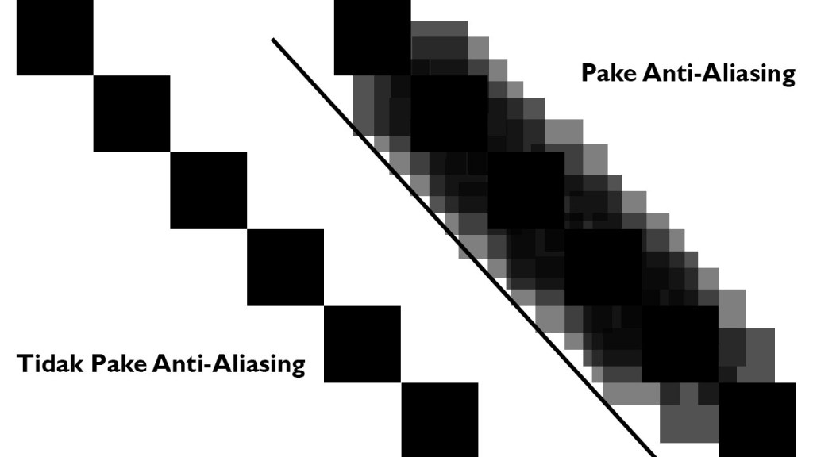

1. Contoh Penerapan

Perbandingan resolusi 1280×720 dengan resolusi 1920×1080, resolusi 1920×1080 lebih smooth atau halus dibandingkan dengan resolusi 1280×720. Dikarenakan 1920×1080 yang berati terdapat 1080 pixel, maka pada satu objek terkumpul pixel yang kecil kecil dan menyebabkan gambar jadi lebih smooth

1. Manfaat Anti-Aliasing

Menghasilkan gambar maupun video yang lebih jernih dan smooth karena adanya pixel kecil-kecil dan jumlahnya banyak.

1. Tujuan Anti-Aliasing
2. Membuat garis poligon mutlak dan beraturan dalam bentuk yang terlihat layak pada monitor berbasis pixel.
3. Anti-aliasing lebih baik mereplikasi dengan cara yang tidak tepat bahwa fotografi dan mata manusia merasakan cahaya.

Perbedaan penggunaan :

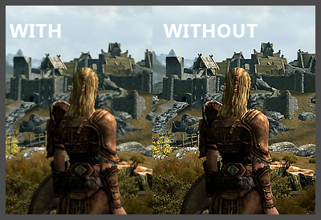

Gambar diatas merupakan salah satu penerapan Anti-Aliasing dalam game. Pada sisi kiri, menggunakan Anti-Aliasing maka terlihat lebih smooth dibandingkan dengan sisi kanan yang tidak menggunakan Anti-Aliasing yang terlihat lebih kaku. Maka dari itu, Anti-Aliasing sangat penting untuk diterapkan pada objek yang akan dibuat agar mendapatkan hasil yang smooth atau tidak terlihat kaku/pecah.